2026/9/1811:41 习近平在2026世界人工智能大会暨人工智能全球治理高级别会议开幕式上的主旨讲话(全文)-中华人民共和国教育部政府门户…
Languages 微言教育 无障碍浏览 登录 | 注册


当 前 位 置 ： 首 页 > 新 闻

习近平在2026世界人工智能大会暨人工智能全球治理高级别会议开幕式上的主旨讲话(全

文)

2026-07-17 来源：新华社 收藏

新华社上海7月17日电

携手构建公正合理的全球人工智能治理体系

2026世界人工智能大会暨人工智能全球治理高级别会议开幕式上的主旨讲话

(2026年7月17日，上海)

中华人民共和国主席 习近平

www.moe.gov.cn/jyb_xwfb/moe_176/202607/t20260717_1444163.html 1/4

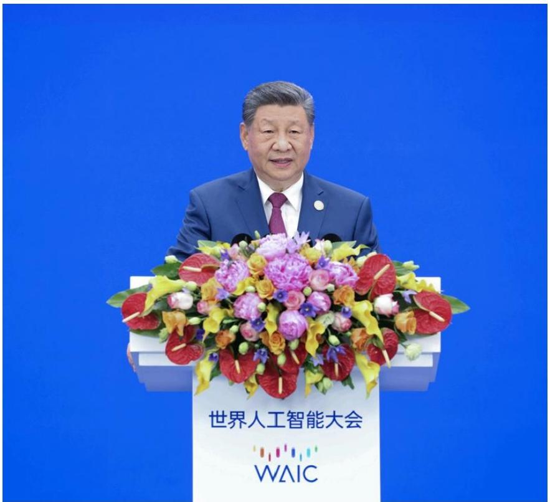

7月17日上午，国家主席习近平在上海世界会客厅出席2026世界人工智能大会暨人工智能全球治理高级别会 议开幕式并发表主旨讲话。新华社记者黄敬文摄

尊敬的各位同事、各位来宾，

女士们，先生们，朋友们：

70年前，一群年轻学者在美国新罕布什尔州达特茅斯会议上首次提出人工智能概念。70年间，世界各国人工 智能科学家和研发者不断在未知中求索、在曲折中前行、在坚守中突破。70年后，面对新一轮蓬勃发展的人工智 能浪潮，我们相聚在浦江之畔，共同探讨促进全球人工智能朝着向上向善、造福人类的方向发展，具有重要意义。 我谨代表中国政府和中国人民，对大家的到来表示热烈欢迎。

回望历史，蒸汽机的发明开启工业文明，电力的普及点亮现代社会，互联网的诞生连接整个世界。每一次科技 革命都深刻重构人类生产生活方式，推动经济社会发展大幅跃升。

当前，世界百年变局加速演进，新一轮科技革命和产业变革加速突破，全球人工智能技术创新进入前所未有的 活跃期，万物智联、人机协同、跨界融合、共创分享的智能技术，叠加释放巨大能量，既蕴含巨大机遇，也面临治 理挑战。人类不得不直面时代之问：当机器开始思考，人类如何与之相处?当算法参与决策，安全如何保障?当技 术挑战伦理，治理如何跟上?当鸿沟不断拉大，普惠如何实现?这些问题需要国际社会深入思考、共同作答。

中方认为，各国应当秉持以人为本、向上向善理念，让人工智能成为促进共同繁荣、维护共同安全的一个重要 动力源，携手构建公正合理的全球人工智能治理体系。在此，我提4点意见。

第一，坚持开放共赢，驱动创新发展。人工智能是世界经济增长的新引擎和新旧动能转换的加速器，正从“数 字世界”走向“物理世界”。要抓住难得的历史性机遇，鼓励开源开放、合作共享，全面促进人工智能科技创新、 产业发展、场景应用，协同推进传统产业改造升级、新兴产业培育壮大、未来产业前瞻布局，让人工智能赋能干行 百业。

第二，强化风险意识，确保安全可控。人工智能应当成为人类的可信工具。要高度重视人工智能引发的各类内 生和衍生风险，推动构建法律法规、技术监测、风险预警、应急响应体系，筑牢安全底线，防范滥用恶用，确保人 工智能始终处于人类控制之下。同时，应当共同反对在人工智能领域泛化国家安全概念、把本国安全凌驾于他国安 全之上的做法。

第三，鼓励包容并蓄，促进文明互鉴。人工智能发展和应用不应该侵蚀和损害世界文明多样性和各国文化独特 性 。要用全人类共同价值塑造人工智能的价值观，善用人工智能技术增进不同文明的理解和包容，促进不同文明交 流互鉴，精心培育各美其美、美美与共的文明百花园。

第四，倡导和衷共济，完善全球治理。人工智能是全人类共同的智慧结晶和宝贵财富。要践行真正的多边主
义，切实发挥联合国的重要作用，加强人工智能发展战略、治理规则、技术标准的对接协调，早日形成具有广泛共 识的全球治理框架，让这一前沿技术更好造福人类社会。要广泛开展国际合作，帮助全球南方国家加强能力建设， 弥合数智鸿沟，促进可持续发展，避免在人工智能领域造成新的历史不公。

女士们、先生们、朋友们!

今年是中国“十五五”开局之年。“十五五”规划为未来5年中国经济社会发展擘画蓝图，也为国际社会提供 机遇清单。近年来，中国积极拥抱人工智能发展，坚持有效市场和有为政府相结合，加强人工智能科技创新，积极 推进“人工智能+”行动，培育各类主体共生共荣的健康生态，智能经济核心产业规模已经超过万亿元人民币。各 类智能终端走进千家万户，切实惠及民生，“中国智造”已成为中国式现代化的又一亮丽名片。

同时，中国始终坚持发展和安全并重，把握人工智能发展趋势和规律，不断完善相关法律法规、政策制度、应 用规范、伦理准则，确保人工智能安全、可靠、可控，让人工智能这匹千里马既跑得快又跑得稳。

作为负责任大国，中国在人工智能领域始终致力于做国际公共产品的提供者。我提出《全球人工智能治理倡 议》以来，中方先后推动联合国大会协商一致通过人工智能能力建设国际合作决议，发布《人工智能能力建设普惠 计划》和《“人工智能+”国际合作倡议》,倡议成立世界人工智能合作组织，源源不断贡献中国方案。

中国人常讲，单弦不成音，独木不成林。人工智能发展不应该是某个国家的独奏，而应当是全球合作的交响。 在各方共同努力下，世界人工智能合作组织在上海应运而生， 一年前的构想已经转化为实际成果。这是中方响应全 球南方呼声、团结国际社会积极推动人工智能发展和治理的重大举措，将成为人工智能发展史上的一个重要里程
碑。

为进一步支持全球人工智能发展、推进全球人工智能能力建设，我宣布，未来5年，中国将面向发展中国家提 供5000个人工智能专题研修培训名额；面向东盟、阿盟、非盟、拉共体、上合组织、金砖国家建设国际人工智能 应用合作中心；推动气象智能预警方案“妈祖”在30个国家落地应用，守望万家灯火，护佑四海安澜。

女士们、先生们、朋友们!

“明者因时而变，知者随事而制。”人工智能技术发展越是一日千里，向上向善、造福人类的方向越要正确锚 定，监管治理的尺度越要精准把握，防范失控的措施越要及时完善。要始终用人类智慧和国际共识引领人工智能发 展，使其真正成为增进全人类福祉、推动人类文明进步的强大正能量。

中国愿以更加开放的姿态、更加务实的行动、更加长远的目光，同各方一道把握和应对人工智能发展的机遇和 挑战，携手共创人类社会更加美好的未来!

谢谢大家!



译

扫一扫分享本页

(责任编辑：杨冉)

相关阅读
习近平出席2026世界人工智能大会暨人工智能全球治理高级别会议开幕式并发表主旨讲话



网站声明

网站地图

联系我们

版权所有：中华人民共和国教育部 中文域名：教育部.政务
京ICP备10028400号-1 京公网安备11010202007625号 网站标识码：bm05000001

